南臺灣大學聯合路跑賽參賽及領物需知
一 、領取時間:2015 年 5 月 20 日(三)~ 2015 年 5 月 22 日
(五),每日 13:00~20:00
- 領取地點:
學校 | 店名 | 地址
高雄大學  文藻大學 | 一亨 左營裕誠 | 高雄市左營區裕誠路423號
正修科大  輔英科大 | 享通 鳳山 | 高雄市鳳山區中山路140號
高雄師大  中山大學  all in 深綠 | 一亨 高雄中山三 | 高雄市中山二路526號
高苑科大  樹德科大 | 一亨 楠梓 | 高雄市楠梓區建楠路83號
高雄醫大  高應科大  all in淺綠 | 一亨 堀江五福 | 高雄市五福二路222-2號
- 領取物品:活動Ｔ乙件（尺寸依報名填寫為主，現場不提供換尺寸之服務）、號碼布、晶片。
- 四、領取方式:
- 親自領取:憑個人學生證或身分證即可領取，領取物品時請告知服務人員晶片號碼（晶片號碼請至報名網站查詢）。
- 委託他人領取:無法親自領取者,可將學生證或身分證正本委託他人領取,領取者亦需出示證件以備查驗並簽寫領取單。如有被冒領,主辦單位一概不負責。
- 注意事項:若因個人因素，未於規定時間內完成領物者，以至活動現場領物者請自付運費60元，如於現場也未領取物品視同放棄，請選手知悉。
五 、活動注意事項
- 競賽路線：約5公里，採彈性交管,請參賽者注意自身安全,並依 指示
行進。
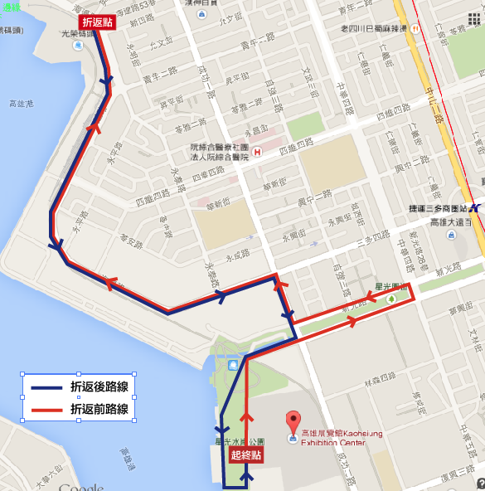

（二）活動流程：
時間 | 活動內容 | 備註
17：00 | 選手寄物報到
18：10 | 備戰暖身操
18：25 | 活動開幕儀式(貴賓致詞) | 邀請中
18：30 | 起跑 | 長官及貴賓就鳴槍位置
19：20 | 完跑演唱會 | 邀請藝人曾沛慈 、潘裕文及慢慢說樂團出至活動結束。  順序：  - 慢慢說樂團  - 潘裕文  - 曾沛慈
19：45 | 競賽成績公告，頒獎典禮
21：00 | 活動結束 | 撤場
（三）賽前注意事項
1、務必攜帶物品:健保卡(以備不時之需),並請確認自身健康狀況。
2、為確保參賽者安全,並於賽前有充份飲食及睡眠,請於活動前一日 做充
足的睡眠及當日跑步前 2 個小時前完成進食。過程中若感不適 應立
即停止。活動期間以安全第一,請慎重考量自身體能負荷,身 體不適者
請立即停止活動。活動期間須配戴號碼布,以利大會確認參加者之身分。 3、請服從工作人員指示進行活動。
4、參賽者須於大會規定之各組關門時間內完成路線,請各位注意時間
限制,並自行調配速度。
(四)交通資訊：因附近有輕軌工程進行施工，建議多使用大眾交通工具前往。
1、捷運：三多商圈站 → 從2號出口步行約10分鐘即可抵達
2、市區公車：(1) 168(環狀幹線) 至高雄展覽館站
(2) 紅21(建軍站←→新光路口) 至高雄展覽館站
3、停車資訊請參考高雄展覽館所提供之資訊：
http://www.kecc.com.tw/tw/facilitiesParking.asp
(五)晶片配戴說明:
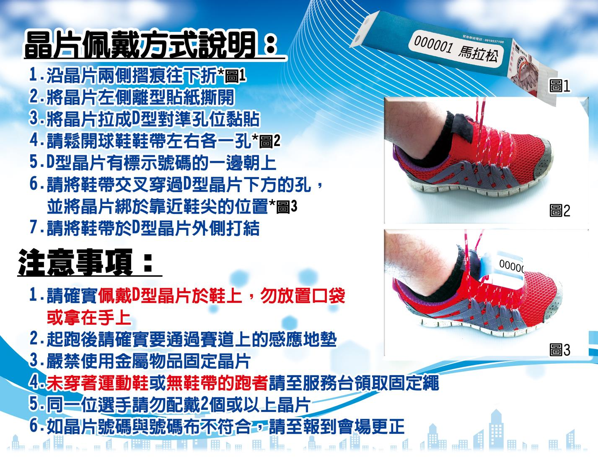
（六）其他注意事項:
請選手務必評估自身狀況,如您曾發生過以下病況及有以下疾病狀
況,屬猝死高危險群,請咨詢醫師專業的判斷及請勿勉強參加。
- 1、不明原因的胸部不適(胸悶、胸痛)
- 2、不明原因的呼吸困難
- 3、不明原因頭暈
4、突然失去知覺
5、高血壓(>140/90mmHg)
6、心臟病
7、腎功能異常
8、糖尿病
9、高血脂(總膽固 >240mg/Dl)

10、家族心臟病史(一等親在 60 歲前發生心臟病或猝死)
11、癲癇
（七）各參加者經過路線補給站使用紙杯後,請將紙杯丟入大會設立的垃圾桶
中,以響應環保並利賽後清潔工作
（八）本活動已投保公共意外險,若有任何意外發生(所有細節依投保公司之
保險契約為準),與主辦單位及活動相關單位無關,若參賽者有自身顧
慮以及其他考量,建議可再自行投保個人意外險,感謝配合!
（九）主辦單位保有對本活動相關之規則更動、贈品、證書發放與否...等之 權
利與各名詞之最終解釋權,請各位活動參加者務必遵守大會相關規 定。
如有任何問題歡迎致電或來信洽詢。

TEL:02-27710300
南臺灣大學聯合路跑賽活動小組 敬上

